江苏省电力需求响应实施细则
（修订征求意见稿）

为进一步深化电力需求侧管理，优化资源配置，促进清洁能源消纳，保障电力系统安全、平稳、绿色、高效运行，推动能源高质量发展，根据国家《关于深入推进供给侧结构性改革做好新形势下电力需求侧管理工作的通知》（发改运行规〔2017〕1690号）、《电力需求侧管理办法（修定版）》、《有序用电管理办法》和《国家发改委关于江苏省实施季节性尖峰电价有关问题的复函》（发改价格〔2015〕1028号）《关于认真做好2022年迎峰度冬电力供应保障工作的通知》等文件，结合我省近年来开展电力需求响应工作实际和市场化改革情况，制订本实施细则。
一、实施需求响应的意义
需求响应是指电力市场价格明显升高（降低）或系统安全可靠性存在风险时，电力用户根据价格信号或激励措施，改变其用电行为，减少（增加）用电，从而促进电力供需平衡、保障电网稳定运行。
近年来，受电力需求刚性增长和近年来省内大型支撑性电源投产不足影响，全省电力供需总体趋紧。叠加冬季极端寒潮天气、夏季持续高温等因素影响，电力保供压力不断增大。主要呈现以下特点：一是电力供需总体处于“紧平衡、硬缺口”态势。近两年迎峰度夏（冬）用电高峰时期，我省电力供需总体处于“紧平衡、硬缺口”态势，局部短时段“缺电力”的现象频发，对保障大电网安全稳定运行，提升快速应急响应能力提出了更高要求。二是尖峰负荷供需矛盾突出。江苏电网近5年最高负荷95%以上尖峰负荷平均持续时间仅有35.6小时左右，为解决不足50小时的电网尖峰负荷缺口配置发供电资源既不经济也不科学，尖峰负荷供需矛盾凸显。三是新能源出力具有较强的波动性和间歇性。目前省内风电、光伏等新能源发电比例显著提高，总装机容量达到4370万千瓦。其出力与天气变化耦合紧密，风电出力最大时可达1924万千瓦，最小时仅有4.5万千瓦；光伏出力白天最大时可达1376万千瓦（全口径），晚间为0，大大增加电力平衡难度。四是空调、采暖等负荷逐年增长，加剧电网季节性峰谷差。近几年，第三产业及居民采暖、制冷负荷飞速增长，2022年夏季持续高温天气下，全省最高空调负荷约6000万千瓦，达到最高调度负荷49%，在全额保障大民生用电的原则下，电网调峰困难问题更加突出。
尽管通过传统的行政管理手段能够有效控制用电负荷，达到保障供用电秩序稳定的目的，但在一定程度上将对工业生产造成一定的影响，组织协调实施难度不断加大，同时也难以适应当前稳中求进的经济社会发展工作大局。因此，通过实施需求响应，运用经济杠杆，引导电力用户提高电能精细化管理水平，主动开展需求响应削峰填谷，最大限度的减小缺电对企业生产经营活动的影响，对切实做到保电力安全与保经济增长统筹兼顾，优化资源配置，提高全系统能源效率具有十分重要的意义。
二、实施原则与目标
（一）实施原则
需求响应工作坚持“安全可靠、公正平等、开放透明”的原则。安全可靠是需求响应量建设和响应执行的基础，既要保障电网运行稳定可靠，也要保障企业生产安全运行；公正平等原则是保障需求响应工作有效开展的前提，在实施过程中严格按照相关法律政策和约定规则公正执行，对所有参与用户公平公正；开放透明原则是保障需求响应工作持续推进的关键，参与规则简单清晰,面向社会公开，鼓励广大用户自愿参与。
（二）工作目标
一是建立完善需求响应体系。体系包括市场模式、响应规则、技术架构、数据管理等，实现用电与电网之间互联互通互动，促进电力资源优化配置，推动负荷管理科学化、用电服务个性化。
二是缓解电力供需矛盾。将市场化的需求响应作为需求侧负荷管理的前置手段和柔性措施，优先通过开展需求响应缓解供需矛盾，尽可能保障企业生产经营活动的正常开展，维护供用电秩序的稳定。
三是削减尖峰负荷。形成最大用电负荷5%以上的需求响应能力，当电网备用容量不足、局部过载或是峰谷差过大时，通过引导用户开展需求响应实现移峰填谷，减小峰谷差，提高电网负荷率和运行效率。
四是引导用户实施精细化负荷管理。大力推进企业电能管理系统建设，实现对参与响应的用电线路和设备在线监测，结合监测数据和能效分析，开展用户电力负荷优化，提高电能管理水平。
五是促进可再生能源消纳。建立可再生能源消纳激励机制，鼓励引导用户以填谷为目的主动提升负荷，更低成本、更环保地提高电力系统灵活性，适应可再生能源的波动性，充分保障可再生能源的正常消纳。
三、实施内容
（一）申请条件
申请参与需求响应的电力用户应满足以下条件：
1.具有独立省内电力营销户号；
2.非居民用户应具备完善的负荷管理设施及用户侧开关设备，且运行状态良好。
3.已实现电能在线监测，并接入江苏省电力需求侧管理平台和新型电力负荷管理系统。
4.鼓励居民用户通过负荷集成商申请参与需求响应，具备智能家居控制系统或空调（家庭制冷/取暖设备）远程控制系统的居民用户，可通过需求响应平台申请参与需求响应。
5.工业企业需符合国家相关产业政策和环保政策，具有较高的能源管理和利用水平。
6.负荷集成商作为单个用户申请参与需求响应，其集成的电力用户需满足上述条件。
7.拥有储能、充电桩设施、数据中心、基站等其他具备可中断负荷的用户和运营商可以独立户号参与需求响应。
8.鼓励智能家居企业等成为负荷集成商，参与需求响应。
（二）响应方式
需求响应分为约定需求响应和实时需求响应两种方式。
1.约定需求响应
在响应日或响应时段前，电力用户（负荷集成商）将收到省电力负荷管理中心通过新型电力负荷管理系统、手机APP、电话等多种方式发出的响应执行通知，告知响应时间段及响应量。电力用户（负荷集成商）在确定参与响应后，可协商确定计划响应量，并在响应时段自行调整用电负荷完成响应过程。
参与约定需求响应的用电设备须实现用电信息在线监测（数据采集周期为15分钟，包括用电信息采集系统、调度系统、调度一体化电量系统），并接入省电力需求侧管理平台。
2.实时需求响应
参与实时需求响应的设备应具备可立即中断或快速中断的负荷特性，响应方式以自动需求响应为主。省电力负荷管理中心通过江苏省电力需求侧管理平台或新型电力负荷管理系统以完全自动化（或半自动化）方式内与电力用户（负荷集成商）电能管理系统（生产管理系统、自动化系统、控制系统）、智能家居管理系统等完成指令发送、响应量确认和负荷下降全过程，响应速度应至少达到分钟级。
参与实时需求响应的用电设备应具备以下能力：
（1）在线监测：数据采集周期为30秒（包括用电信息采集系统、调度系统、调度一体化电量系统），上报江苏省电力需求侧管理平台。
（2）远程控制：可接收江苏省电力需求侧管理平台发出的负荷调控指令并及时执行。
（3）响应状态设置：出于安全性或经济性考虑，电力用户（负荷集成商）有权根据实际情况改变特定线路或设备的响应状态（参与或不参与响应），并通过系统接口实时告知江苏省电力需求侧管理平台。
（4）对用电线路或设备的负荷调控，可通过加装专用的远程控制终端或与电能管理系统（生产管理系统、自动化系统、控制系统）、智能家居管理系统等实现对接。实时需求响应过程必须确保安全，须充分考虑生产工艺、流程实际情况，结合用电设备运行特征，在要求响应时段内实现用电负荷科学有序调控。
（5）通信报文加密：监测数据上报及控制指令下发报文均按系统要求进行加密。（居民家庭用电参与实时需求响应暂不做此要求）。
出于用电安全考虑，省电力负荷管理中心在响应结束后只发出响应解除通知，不发送自动复电指令，各电力用户（负荷集成商）在收到响应解除通知后自行复电。
（三）响应原则
1.各地每年完成协议签订的需求响应可中断负荷容量应达到当年预计响应目标的150%，作为需求响应能力储备。
2.单个工业用户约定响应量一般为该企业最高用电负荷的5%-20%；如遇极端天气、设备突发故障、新能源出力大幅波动等不可抗力情况下，原则上在不影响企业用电安全前提下，约定响应量不受限制。
3.负荷集成商视为单个用户参与需求响应，每个负荷集成商约定的响应量原则上不小于1万千瓦。
4.约定和实时需求响应原则上1天不多于2次、每次不超过2小时。如遇极端天气、设备突发故障、新能源出力大幅波动等不可抗力情况下，按照调度指令执行。
5.居民用户原则上由负荷集成商代理参与实时需求响应。
6.若用户委托负荷集成商参与需求响应，应与负荷集成商签订需求响应可中断负荷业务委托协议，确定参与的设备以及负荷量，明确安全责任，并将协议上传至需求响应平台。
（四）响应启动条件
1.削峰需求响应启动条件
（1）全省或部分供电分区呈现电力供需平衡缺口时（但不包含发生全网或局部电网紧急事故状态下的电力缺口情况）；
（2）全网用电负荷达到上一年度最高负荷的95%以上，或系统峰谷差率达到20%及以上；
（3）电网备用容量不足或局部负荷过载；
2.填谷需求响应启动条件
当用电负荷水平较低，电网调差能力不能适应峰谷差及可再生能源波动性、间歇性影响，难以保证电网安全稳定运行时，可启动填谷需求响应。
（五）响应实施
1、响应邀约
按照“一次申报、阶段邀约、随时调用”原则，电力用户（负荷集成商）每年年初根据自身实际自愿申报参与需求响应，省负荷管理中心分别在迎峰度夏和度冬前对申报成功的用户进行阶段性响应邀约（邀约时段一般为迎峰度夏和度冬相对应的时间节点），用户可再次确认参与响应的容量和时段，用户应邀后省电力负荷管理中心可根据电力供需形势随时调用需求响应资源。
2、响应启动
电力公司根据电力平衡缺口情况向省发改委提出需求响应启动申请，经同意后，省电力负荷管理中心向新型电力负荷管理系统发布各地需求响应调控指标信息，系统自动确定响应范围后通过新型电力负荷管理系统、手机APP、智能语音、电话等方式向用户（负荷集成商）发布响应执行通知，告知其负荷基线、响应量、响应时段。
当满足以下条件时，各设区市有权限自行启动需求响应执行，但事后必须向省发改委、省电力公司报备：地区或电网分区呈现供电缺口，且在当年省级调度或地区调度电网年度运行方式中已备案。
地市供电公司提出的需求响应启动请求经市发改委确认后，由地市发改委、供电公司根据实际需要确定负荷削减响应量，并向范围内的所有签约用户和负荷集成商发出响应通知。为统筹平衡全省需求响应资金使用，设区市自主发起的需求响应原则上全年不超过5次，否则需报省发改委、省电力公司同意后再实施。
3.响应量确认
收到需求响应通知的电力用户和负荷集成商应及时反馈是否参与响应及响应量，未反馈视为放弃参与。市电力负荷管理中心根据反馈信息统计汇总响应量，并决定是否扩大响应范围；响应量确认后，市电力负荷管理中心及时将信息反馈上报至省电力负荷管理中心。
4.响应执行
约定需求响应由电力用户和负荷集成商按照约定时间和容量执行已提前制定的需求响应方案。
实时需求响应电力用户（负荷集成商）的电能管理系统（生产管理系统、自动化系统、控制系统）或控制终端在接收到需求响应平台发出的响应指令后的1分钟内开始执行，在响应时段内完成响应负荷的调控。
约定响应结束时间为到达约定响应时刻，实时响应结束时间为下发允许恢复指令时刻。对于未按约定履行到位，且对电网安全产生严重影响的企业，纳入诚信评价体系，经向省发改委报备后可随时转为有序有电方式执行。
（六）效果评估
1.基线计算方法
约定需求响应选择电力用户在执行日前5个正常用电工作日所对应响应时段的负荷曲线（采集周期为15分钟）作为基线；实时需求响应选择电力用户在需求响应执行前2小时的负荷曲线（采集周期为30秒）作为基线。
负荷集成商的基线，以其集成的全体用户的基线合计得出。基线中出现的最大负荷称为基线最大负荷，根据基线计算出的平均负荷称为基线平均负荷。
其中以提升用电负荷为目标的填谷需求响应，基线一般选取相似日相应低谷时段负荷曲线（采集周期为15分钟）作为基线，具体将在响应邀约中予以明确；
2.评估标准
（1）通过新型电力负荷管理系统实时监测、自动记录并判断需求响应实施效果。省电力公司用电信息采集系统、调度系统、调度一体化电量系统等为核定用户关口负荷响应量和响应时间提供数据支撑。
（2）通过需求响应削减用电负荷时，电力用户（负荷集成商）在需求响应过程中如同时满足①响应时段最大负荷低于基线最大负荷；②响应时段平均负荷低于基线平均负荷，其差值大于等于响应量确认值的60%，则视为有效响应，否则视为无效响应。
（七）需求响应可中断负荷电价
1．对通过需求响应临时性减少（错避峰）的负荷按照其响应调控时间和响应速度执行可中断负荷电价。需求响应可中断负荷电价为调控时长对应电价标准乘以响应速度系数。
表1 需求响应可中断负荷电价标准对照表
序号 | 调控时间(分钟) | 普通用户的电价标准  （元/千瓦）
1 | ≤120 | 10
2 | 120-240 | 12
3 | >240 | 15

表2 需求响应可中断负荷电价响应速度系数对照表
序号 | 提前通知时间 |  | 响应速度系数 | 响应类别
1 | 日前 | 日前通知 | 0.8 | 约定需求响应
2 | 日内 | ＞4小时 | 1 | 约定需求响应
3 | 日内 | 2-4小时 | 1.2 | 约定需求响应
4 | 日内 | 1-2小时 | 1.5 | 约定需求响应
5 | 日内 | 0.5-1小时 | 2 | 约定需求响应
6 | 日内 | 0.5小时以下 | 3 | 实时需求响应

2.对通过需求响应临时性增加（填谷）负荷，促进可再生能源电力消纳，执行可再生能源消纳补贴。约定响应谷时段可再生能源消纳补贴为5元/千瓦，平时段补贴为8元/千瓦。
3.当地区电网需求小于申报容量时采用竞价模式，竞价上限不高于需求响应可中断负荷电价和可再生能源消纳补贴电价标准，优先选择申报价格低、响应容量大的用户（负荷集成商）参与响应。
4.尖峰电价增收的资金用于需求响应可中断电价和可再生能源消纳补贴的支出，按照公平、公开、透明原则安排使用。当年尖峰电价增收资金大于需求响应补贴需支出总额时，按照电价标准予以补贴，尖峰电价资金可跨年滚动使用；当年尖峰电价增收资金小于需求响应补贴需支出总额时，按照尖峰电价增收与补贴发放收支平衡原则，对补贴发放按比例折算。
5.负荷集成商视为单个用户参与响应，负荷集成商与电力用户的补贴分享比例由双方市场化协商确定。
6．负荷集成商和电力用户参与需求响应所得激励资金应优先用于电能在线监测系统建设，实现响应点的数据实时采集，并接入国家（省）电力需求侧管理在线监测平台。鼓励电能在线监测系统与工业自动化系统集成对接，促进实时自动需求响应能力建设。
（八）实施系统架构
需求响应的启动、沟通、执行和效果评估等各环节均需要数据和技术平台的支撑，整个响应过程涉及国家（省）电力需求侧管理平台、新型电力负荷管理系统、需求响应平台、负荷集成商电能管理系统以及电力用户电能管理系统（或需求响应系统等）等，其实施系统基本架构如下图：
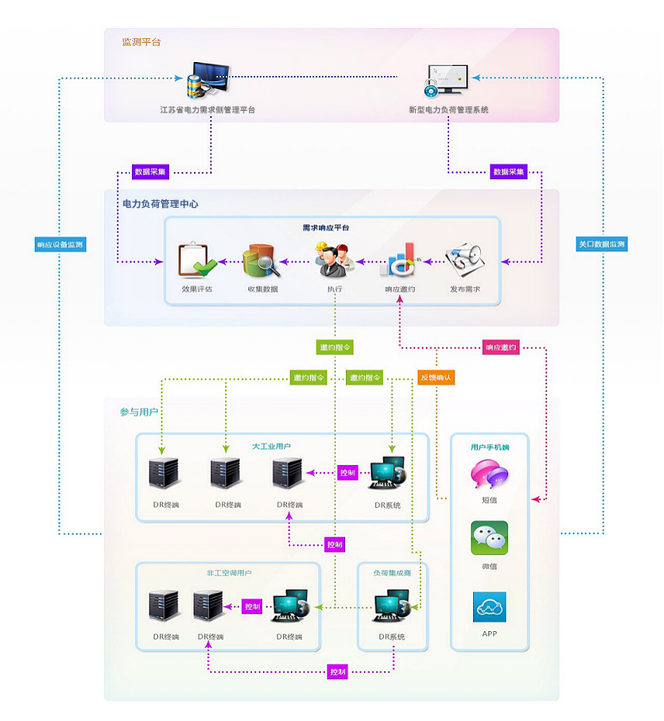

其中，新型电力负荷管理系统提供用户关口负荷数据的监测，是统计约定响应实际效果的重要依据；国家（省）电力需求侧管理在线监测平台对响应点的实时负荷数据进行监测，是判定实时响应是否有效执行的重要依据。省电力负荷管理中心借助新型电力负荷管理系统，与电力用户（负荷集成商）实时双向互动，实现需求响应过程的组织协调。
四、有关工作流程
（一）组织申报
省发改委会同省电力公司根据电力供需形势编制年度需求响应方案，各设区市发改委、供电公司按照年度方案积极组织电力用户及负荷集成商申报需求响应。
1.自愿参与：原则上每年3月至5月期间，符合申报条件的电力用户（负荷集成商），可通过省电力需求侧管理平台中的需求响应平台进行网上申请，填写需求响应申请单并上传相关资料。电力负荷管理中心可根据电力供需情况在其他时段组织电力用户动态补报。
2、审核评估：各设区市发改委会同供电公司对申报用户进行资格审核和需求响应能力评估确认，负荷集成商由省发展改革委会同省电力公司审核。用户（负荷集成商）必须通过省负荷管理中心对负荷管理装置、能源管理系统以及参与响应设备运行状况的检查。
3.签订协议：省电力需求侧管理平台对通过审核的用户（负荷集成商）予以公示，公示结束后，需求响应平台自动生成用户（负荷集成商）、省（市）发改委、省（市）电力（供电）公司需求响应三方协议，具备三方电子签章，不需线下签订。
若用户委托负荷集成商参与需求响应，应与负荷集成商签订需求响应可中断负荷业务委托协议，确定参与的设备以及负荷量，明确安全责任，并将协议上传至需求响应平台。
（二）响应效果确认
1、核定：需求响应执行的次月，各市发改委、供电公司和负荷集成商根据效果评估标准，结合用户执行实际以及系统监测数据分别对独立用户和集成商子用户实际需求响应负荷容量进行效果核定和统计汇总，并盖章上报省发展改革委、省供电公司。负荷集成商集成响应效果核定由省发展改革委会同省电力公司负责。
2、公示：省电力负荷管理中心将经核定后的用户响应负荷容量予以公示，公示期7个工作日。并通过省电力需求侧管理平台、手机APP、电话等多种方式告知用户（负荷集成商），用户（负荷集成商）对响应评估情况如有疑议可提出申诉，省电力负荷管理中心将对响应结果进行复核，如确有错误，应予以修正并告知相关地市或负荷集成商。
3、归档：省电力负荷管理中心将公示完毕后的用户数据报送省电力公司和省发改委，并将最终结果归档。
（三）激励资金核发
1.测算
需求响应执行次月，省发改委会同省电力公司根据需求响应执行情况和尖峰电价资金增收情况按照当年收支平衡原则确定需求响应激励资金兑付总体方案。省电力公司根据总体方案完成对每个用户和负荷集成商激励资金的测算，并于7个工作日内报送省发改委。
2.结算
省发改委对省电力公司上报的用户（负荷集成商）激励资金金额进行审核确认后，省电力公司于10个工作日内完成相关资金结算和兑现。
3.资金管理
省电力公司、省电力负荷管理中心完成年度资金结算后，应将实施尖峰电价年度增收费用、实施需求响应可中断电价和可再生能源消纳补贴支出费用以及年度总体收支情况报送省发改委。省发改委适时对资金管理情况进行监督检查。
五、保障措施
（一）职责分工
需求响应组织实施工作由省发改委、省电力公司、省（市）电力负荷管理中心、各设区市发改委和供电公司、电力用户和负荷集成商等协同完成。
1.省发改委牵头研究完善需求响应实施细则。省电力负荷管理中心指导各设区市电力负荷管理中心在年度需求侧保供方案中同步完成需求响应方案编制。
2.省发改委、省电力公司负责需求响应整体组织协调，指导设区市发改委和供电公司做好参与需求响应用户的筛选、审核和协议签订工作；对需求响应组织实施不力的各设区市发改委和供电公司，将采取相应的惩罚措施，纳入本单位绩效考核。
3.省（市）电力负荷管理中心负责需求响应具体执行和实施效果评估；
4.用户（负荷集成商）负责制定自身需求响应预案，履约实施响应，对执行不力的用户，各设区市发改委可将其转为有序用电用户，供电公司负责提供技术保障。
（二）系统运行保障
1.省电力公司负责需求响应签约用户（包括负荷集成商聚合的用户）负荷管理装置的运维工作，指导市供电公司确保数据监测的准确性和实时性，及时消除数据异常或通讯不畅等故障。
2.需求响应签约用户应保证其负荷管理装置、电能管理系统正常运行，将用电设备监测数据实时传送至省电力需求侧管理平台和新型电力负荷管理系统。
3.负荷集成商应保证其所属用户的负荷管理装置、电能管理系统正常运行，将用电设备监测数据实时传送至省电力需求侧管理平台和新型电力负荷管理系统。
4.省电力负荷管理中心应保障省电力需求侧管理平台和新型电力负荷管理系统稳定运行，确保与用户（负荷集成商）之间的信息传输正确无误。
（三）监督检查
1.省发改委、各设区市发改委负责对省电力公司、各市供电公司、电力负荷管理中心及负荷集成商在需求响应实施过程中相关工作及成效的监督检查。
2.省电力公司负责组织各市供电公司对参与需求响应用户（包括负荷集成商聚合的用户）的负荷管理装置运行状态的监督检查。
3.电力负荷管理中心负责对参与需求响应用户（包括负荷集成商聚合的用户）的响应点设备和负荷监测装置运行状态的监督检查。
4.省发改委负责对专项资金收支情况的监督检查。
（四）评价机制
省（市）电力负荷管理中心负责对用户（负荷集成商）需求响应执行全过程进行效果评价，省发改委、省电力公司分别将各市发展改革委、供电公司需求响应组织实施成效纳入本单位绩效考核指标体系。
各设区市发改委完善对属地独立用户需求响应效果评价机制和奖惩措施，鼓励在省级需求响应可中断电价的基础上进一步出台激励措施和将用户（负荷集成商）需求响应履约执行情况纳入企业征信。

